ПРЕЗЕНТАЦИЯ
Напечатано в журнале
"СТРОЙКА" № 43, 2008 г
«МАТЕРИАЛ ТермоЗвукоИзол®
И ОБЛАСТИ ЕГО ПРИМЕНЕНИЯ»

(Продолжение. Начало см. в №№ 37, 39 и 41)

КОНЦЕПЦИЯ №3
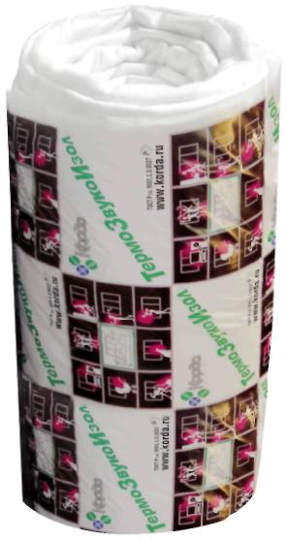
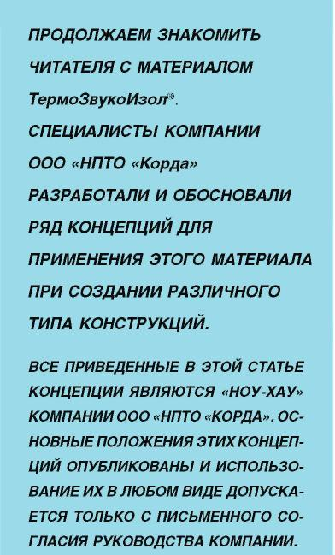
«МАТЕРИАЛ ТЕРМОЗВУКОИЗОЛ® В
КОНСТРУКЦИЯХ ШУМО-И ЗВУКОПОГЛОЩАЮЩИХ ПОЛОВ»
Как известно, 16 октября 2007 года было принято Постановление правительства Москвы № 896-ПП «О концепции снижения уровней шума и вибрации в городе Москве».
Руководствуясь этим программным документом и основываясь на 10-летнем опыте создания шумо- и звукоизоляционных материалов и конструкций, специалисты ООО «НПТО «Корда» разработали собственную концепцию на самую ближайшую перспективу, которая получила достаточно широкое практическое воплощение.
БАЗА КОНЦЕПЦИИ
Часто жилец нового дома убеждается в том, что строители забыли позаботиться о комфорте, связанном с шумом.
Сущность звука – категория весьма противоречивая, в особенности в философском ее смысле. Восприятие звука во многом зависит от субъективности его ощущения человеком.
Рассматривая качество шумоизоляции под этим углом зрения, мы сделали, как нам кажется, очень важный вывод:
ОТ ПЛОХОЙ ШУМО- И ЗВУКОИЗОЛЯЦИИ В ОДИНАКОВОЙ МЕРЕ СТРАДАЮТ И ТЕ, КТО ХОЧЕТ ТИШИНЫ И СПОКОЙСТВИЯ, И ТЕ, КТО ХОЧЕТ ШУМНОГО ВЕСЕЛЬЯ И РАЗВЛЕЧЕНИЙ.
В этой связи уместно привести слова великого балетмейстера ныне, к сожалению, покойного, Игоря Александровича Моисеева, сказанные им в одном из интервью: «Притвориться можно умным и глупым, грустным и веселым, заинтересованным и безразличным …, но интеллигентным притвориться невозможно!».
Поэтому интеллигентный человек, производящий шум по случаю, например, какого-то торжества, зная, что шумоизоляция его квартиры, мягко говоря, далека от совершенства, ощущает стеснение и ущемление его свободы. А это ощущение наносит нервной системе человека не меньший, а может быть даже больший, вред, чем шум тому человеку, который желает тишины.
СУТЬ КОНЦЕПЦИИ
В последние годы массовое распространение получило строительство жилья «open space», т.е. со свободной планировкой. При этом строительные фирмы оставляют решение вопроса шумо- и звукоизоляции на усмотрение будущих жильцов.
Бытует мнение, что железобетонное перекрытие, имеющее поверхностную плотность 300 кг/м², полностью обеспечивает нормативные требования по звукоизоляции.
Однако это не совсем соответствует действительности.
Научные исследования, проводимые в европейских странах, показывают, что любое массивное однослойное перекрытие требует повышения его звукоизоляционных качеств от ударного шума. Это может быть достигнуто либо путем правильного устройства чистого пола, либо – гибкой подшивки потолка.
Опыт показывает, что шум, исходящий от жильцов квартиры, расположенной этажом выше, всегда гораздо больше приносит беспокойств, чем от жильцов квартиры, расположенной этажом ниже.
Владельцы квартир, стремясь защитить свое жилище от шума сверху, тратят огромные средства на создание дорогостоящих подвесных потолков, которые, как правило, не решают проблему шумо- и звукоизоляции полностью. К тому же они существенно уменьшают жизненное пространство жилища, значительно уменьшая высоту помещения. С другой стороны, устраивая чистые полы, не обладающие никакой звукоизолирующей способностью, владельцы квартир не беспокоятся ни о спокойствии жильцов, живущих внизу, ни о своей свободе в собственной квартире.
Возникают конфликты, вызывая стрессовые ситуации, уносящие здоровье и годы жизни вполне, казалось бы, здоровых и благополучных людей. Боясь конфликтов с соседями снизу, жильцы вынуждены в собственных квартирах ходить на цыпочках, говорить шепотом и запрещать детям нормальные игры.
А решение вопроса очень простое и в этом состоит суть нашей концепции.
РЕКОМЕНДУЕМ ВЛАДЕЛЬЦАМ КВАРТИР НЕ ПЫТАТЬСЯ ПРИТВОРЯТЬСЯ ИНТЕЛЛИГЕНТНЫМИ ЛЮДЬМИ, ЧТО, КАК

СКАЗАНО ВЫШЕ, НЕВОЗМОЖНО, А БЫТЬ ИМИ. ОСУЩЕСТВЛЯЯ ОТДЕЛОЧНЫЕ РАБОТЫ В СВОЕЙ КВАРТИРЕ, СЛЕДУЕТ УСТРАИВАТЬ ЗВУКОПОГЛОЩАЮЩИЕ ОСНОВАНИЯ ПОД ЧИСТЫЕ ПОЛЫ. А ИМЕННО, ВЫРАВНИВАЮЩИЕ СТЯЖКИ ДЕЛАТЬ НЕ СВЯЗАННЫМИ, А ПЛАВАЮЩИМИ.
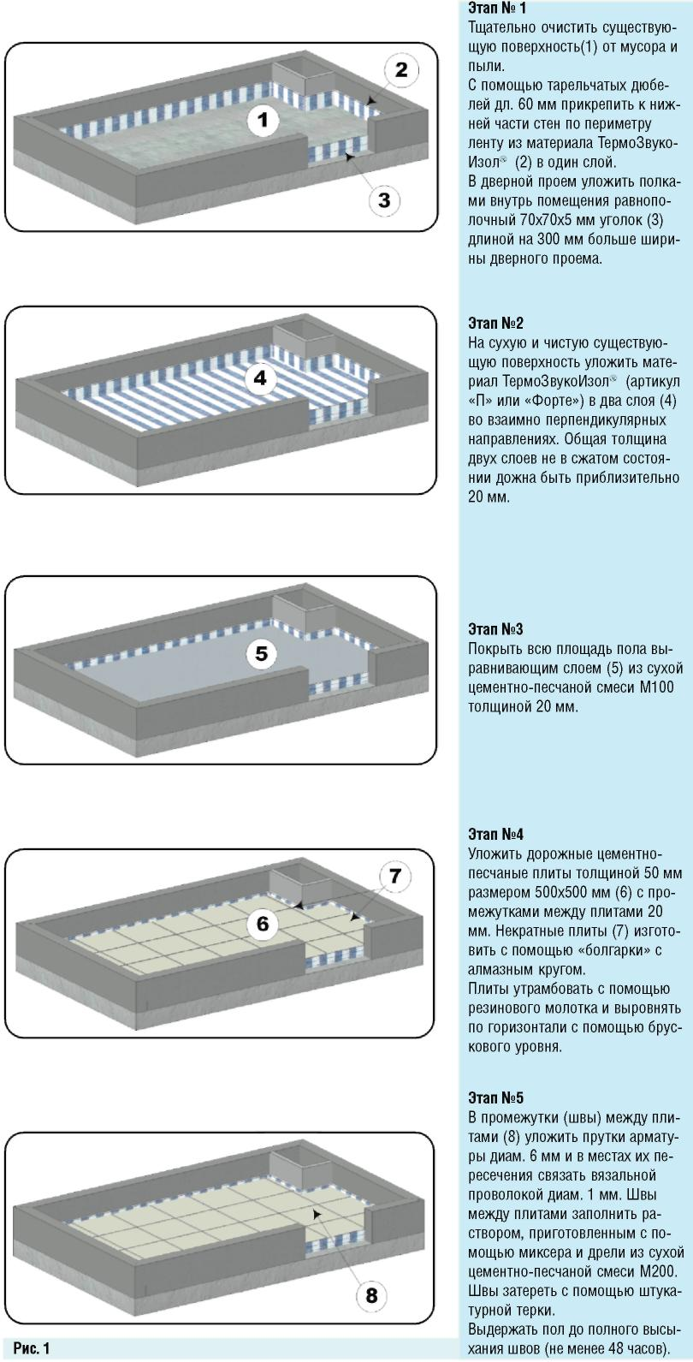
Это будет действенной общественной мерой, направленной как на решение вопроса о снижении вредного воздействия бытового шума на человека, так и на обретение желанной свободы в собственной квартире.
Расчеты показывают, что такие работы приводят к увеличению затрат на подготовительные отделочные работы всего на 550-600 рублей, что, по современным ценам в расчете на 1 м² жилья, не превышает 2%.
Если же эту сумму соотнести к стоимости комплекса отделочных работ «под ключ», то она и вовсе будет до смешного мала. При этом социальная значимость этого мероприятия будет практически неоценимой!
АЛЬТЕРНАТИВЫ НЕТ!
Вопрос применения плавающей стяжки по упругой прокладке всегда подвергался широкому обсуждению. Ему было посвящено много статей; было внесено много предложений по ее упразднению и замене другими мероприятиями.
Однако в результате таких попыток почти во всех европейских странах единогласно пришли к выводу, который можно сформулировать следующим образом:
ПЛАВАЮЩАЯ СТЯЖКА – ЛУЧШЕЕ, НАИБОЛЕЕ ЭКОНОМИЧНОЕ И САМОЕ ЭФФЕКТИВНОЕ СРЕДСТВО ПО УЛУЧШЕНИЮ ШУМО- И ЗВУКОИЗОЛЯЦИОННЫХ КАЧЕСТВ Ж.Б. ПЕРЕКРЫТИЙ ОТ УДАРНОГО ШУМА.
Все надежды достичь экономии средств путем замены плавающей стяжки какими-то другими конструкциями оказались тщетными.
Новые конструкции с использованием «заменителей» оказывались чаще всего более дорогими и неэффективными. Например, одно только достаточно толстое мягкое покрытие чистого пола стоит столько же, сколько плавающая стяжка. А эффект от него на порядок меньше. Такая конструкция чистого пола только незначительно ослабляет ударный шум.
Однослойное перекрытие с высококачественной плавающей стяжкой экономичнее, а с точки зрения строительной акустики лучше, чем перекрытие с подшивным потолком и конструкцией чистого пола, лишь ослабляющей передачу ударного шума. При этом оно намного дешевле и проще в исполнении.
При тщательном выполнении плавающей стяжки можно достичь с точки зрения шумо-и звукоизоляции почти идеальных результатов: передача шумов с этажа на этаж может происходить почти только за счет передачи корпусных шумов стенами.
Безуспешные попытки обеспечить необходимые шумо- и звукоизоляционные качества перекрытий другими средствами объясняются отсутствием элементарных инженерных знаний.

ТИПЫ ПЛАВАЮЩИХ ОСНОВАНИЙ ПОД ЧИСТЫЕ ПОЛЫ
Простейшим и самым распространенным видом основания чистого пола является стяжка из мелкозернистого бетона или цементного раствора на основе крупнозернистого песка.
Очень перспективной, с нашей точки зрения, конструкцией являются сборные плавающие основания по упругой прокладке под чистые полы. На рис. 1 показана последовательность устройства такого основания из цементно-песчаных плит.
Нашей компании принадлежат также запатентованные конструкции шумо- и звукопоглощающих полов с применением пено-бетонных блоков различной толщины, в т. ч. полов с водяным подогревом.
ОТ ЧЕГО ЗАВИСИТ ЭФФЕКТИВНОСТЬ ПЛАВАЮЩИХ ОСНОВАНИЙ ПОД ЧИСТЫЕ ПОЛЫ И КАК РАССЧИТАТЬ ТОЛЩИНУ УПРУГОЙ ПРОКЛАДКИ?
Эффективность зависит от правильного подбора толщины упругой прокладки в за-
висимости от веса конструкции основания чистого пола.
Существуют разные соотношения веса стяжки и толщины упругой прокладки, из которых наиболее простая и удобная для расчетов зависимость выведена немецким ученым доктором Карлом Гёзеле.
ЗВУКОИЗОЛЯЦИОННЫЕ КАЧЕСТВА ПЛАВАЮЩЕЙ СТЯЖКИ ТЕМ ВЫШЕ, ЧЕМ ТЯЖЕЛЕЕ САМА СТЯЖКА И ЧЕМ ТОЛЩЕ СЛОЙ ЭЛАСТИЧНОГО МАТЕРИАЛА УПРУГОЙ ПРОКЛАДКИ.
Другими словами, эффективность шумо-и звукоизоляции зависит от величины произведения поверхностной плотности стяжки g (в кг/м²) на толщину упругой прокладки в сжатом состоянии а (в см). Эмпирическим путем установлено, что это соотношение оптимально в том случае, если
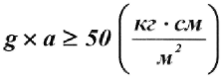
Это означает, что по упругой прокладке, толщина которой в сжатом состоянии равна 1,0 см, должна быть уложена стяжка весом не менее 50 кг/м².
КАКУЮ УПРУГУЮ ПРОКЛАДКУ ВЫБРАТЬ?
ТермоЗвукоИзол® (артикул «П» и «Форте») отвечает всем необходимым требованиям, предъявляемым к упругим прокладкам, как по физическим характеристикам, так и по экологическим и экономическим показателям.
ТЕРМОЗВУКОИЗОЛ® – ИДЕАЛЬНЫЙ
И НЕДОРОГОЙ ОТВЕТ НА ВОПРОС О ВЫБОРЕ УПРУГОЙ ПРОКЛАДКИ.
Оболочка материала ТермоЗвукоИзол® является надежной защитой его стеклово-локнистой составляющей от воздействия на нее цемента. Наличие оболочки – гарантия долговечности шумо- и звукопоглощающих полов, выполненных с применением материала ТермоЗвукоИзол® при сохранении ими изначальных качеств.
В таблицах 1 и 2 приведены основные показатели по результатам испытаний в НИИСФ РААСН, характеризующие шумо-и звукоизолирующую способность материала ТермоЗвукоИзол® артикулов «П» и «Форте».
Таблица 1

Объект измерений | в октавных полосах частот (Гц) |  |  |  |  |  |  |  | Примечание
Объект измерений | 100 | 125 | 250 | 500 | 1000 | 1250 | 2000 | 3200 | Примечание
Объект измерений | шумоизолирующая способность (дБ) |  |  |  |  |  |  |  | Примечание
ТЗИ – артикул «П» (толщ. 14 мм) | 4,4 | 9,0 | 23,8 | 29,4 | 34,5 | 35,7 | 37,3 | 38,5 | Стяжка  с поверхностной  плотностью 80 кг/м²
Индекс улучшения изоляции ударного шума стяжкой ΔL_{nw} (дБ) | 29,0 дБ |  |  |  |  |  |  |  | Стяжка  с поверхностной  плотностью 80 кг/м²
ТЗИ – артикул «Форте» (толщ. 10 мм) | 8,0 | 13,1 | 15,6 | 23,0 | 31,3 | 35,0 | 41,4 | 50,1 | Стяжка  с поверхностной  плотностью 80 кг/м²
Индекс улучшения изоляции ударного шума стяжкой ΔL_{nw}. (дБ) | 30,0 дБ |  |  |  |  |  |  |  | Стяжка  с поверхностной  плотностью 80 кг/м²
Таблица 2

Артикул ТЗИ | Толщина слоя ТЗИ под нагрузкой, (мм) |  | Динамический модуль упругости Е_{д} (МПа) и  относительное сжатие ε_{д} при нагрузках (Н/м2)
Артикул ТЗИ | 2кПа | 5 кПа | 2000 |  | 5000
Артикул ТЗИ | 2кПа | 5 кПа | Е_{д} | ε_{д} | Е_{д} | ε_{д}
ТЗИ - арт. «П»  (толщ. 14 мм) | Не измерялась | 7,9 | 0,2 | 0,33 | 0,26 | 0,45
ТЗИ - aртикул «Форте»  (толщ. 10 мм) | 8,82 | 7,05 | 0,4 | 0,2 | 0,9 | 0,35
Г.В.КОРНЕВ, к.э.н.,
президент ООО «НПТО «Корда»
(Продолжение следует)

